#### logo

**מחלקה למדעי המחשב COMPUTER SCIENCE DEPARTMENT**

סדנה מתקדמת בתכנות 61108

סמסטר קיץ תשפ"א

**מטלה 1**

**מערכים דינאמיים, מבנים, רשימות מקושרות**

**1.** כתבו פונקציה powerArray(n) שמחזירה מצביע למערך מטיפוס intשהוקצה באופן דינאמי (בתוך הפונקציה) המכיל n איברים. כל תא במערך אמור להכיל את 2 בחזקת האינדקס. ז"א, ערכו של תא במקום ה- i יהיה 2i .

למשל, אם נתון:

int *p;

בעקבות ההוראה:

p=powerArray(5);

יתקבל המצב הבא:

p

|  |  |  |  |  |
| --- | --- | --- | --- | --- |
| 16 | 8 | 4 | 2 | 1 |

0 1 2 3 4

יש לטפל גם במצב שבו אין בזיכרון מספיק מקום להקצאה!

**2.** כתבו פונקציה המקבלת שני מערכים דו-ממדיים סטטיים מסוג int בעלי אותו גודל.

המטריצה תקצה מקום למטריצה חדשה דו ממדית דינאמית, תחשב את הפרש הערכים שבין התאים של המטריצות הנתונות ותציב במטריצה החדשה רק הפרשים חיובים באותה שורה בהתאמה.

שימו לב, במטריצה החדשה אורך השורות אינו קבוע.

הפונקציה תחזיר את הכתובת של המערך החדש.

ניתן להניח שיש בזיכרון מספיק מקום להקצאה.

לדוגמא, עבור 2 המטריצות הסטטיות הנתונות:

|  |  |  |  |
| --- | --- | --- | --- |
| 3 | 7 | 7 | 1 |
| 9 | 5 | 4 | 3 |
| 9 | 0 | 1 | 13 |
| 9 | 2 | 3 | 5 |

|  |  |  |  |
| --- | --- | --- | --- |
| 1 | 12 | 7 | 2 |
| 9 | 5 | 4 | 3 |
| 9 | 0 | 1 | 13 |
| 9 | 2 | 3 | 5 |

אם נבצע הפרש בין המטריצה השמאלית לימנית, אזי, כמות העמודות בשורה הראשונה של המטריצה החדשה תהיה 2 מאחר וההפרש בין 1 ל- 3 הוא מספר שלילי וכן יש פה הפרש השווה לאפס ואפס הרי אינו חיובי. לכן השורה הראשונה במטריצה הדו ממדית הדינמית תראה כך:

|  |  |
| --- | --- |
| 5 | 1 |

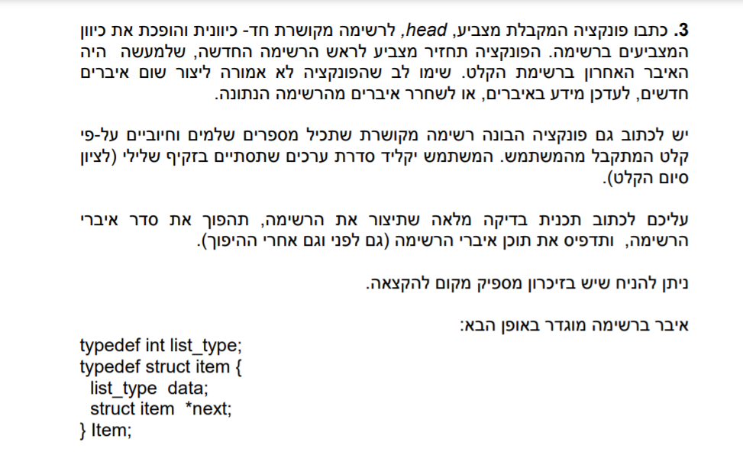

**4.** כתבו פונקציה שמקבלת מטריצה דינאמית ומוצאת כל האיברים של המטריצה ששווים לסכומים של הקואורדינטות שלהם (i+j). על הפונקציה לבנות מערך דינאמי חד-ממדי וגם רשימה מקושרת של שלשות. כל שלשה במערך וברשימה תכלול את ערך איבר המטריצה שמתאים לתנאי הנ"ל וקואורדינטות i ו-j שלו (מס' שורה ומס' עמודה). הפונקציה תחזיר גודל של המערך (ששווה לאורך של הרשימה) ותעביר (by reference) את המערך והרשימה.

דוגמא:

**מטריצה:**

|  |  |  |  |  |  |
| --- | --- | --- | --- | --- | --- |
| **i \ j** | **0** | **1** | **2** | **3** | **4** |
| **0** | 3 | 2 | 5 | 3 | 6 |
| **1** | 8 | 3 | 4 | 6 | 5 |
| **2** | 0 | 6 | 4 | 5 | 7 |
| **3** | 9 | 8 | 6 | 6 | 1 |

**סדרת השלשות:**

|  |  |  |  |  |  |
| --- | --- | --- | --- | --- | --- |
| 6 | 5 | 4 | 5 | 3 | איבר |
| 3 | 2 | 2 | 1 | 0 | i |
| 3 | 3 | 2 | 4 | 3 | j |

**הפונקציה תחזיר 5.**

לארגון השלשות יש להשתמש בטיפוס struct כך שאיברי המערך יהיו מבנים.

כל איבר של הרשימה יהיה מורכב משני שדות: נתון ומצביע לאיבר הבא. הנתון עצמו יהיה struct הנ"ל בעל שלושה שדות.

ניתן להניח שיש בזיכרון מספיק מקום להקצאה.

**הערות חשובות:**

1. יש לאחד את כל השאלות הנ"ל לתכנית אחת באמצעות תפריט הפונקציות המשמשות להפעלת פונקציות השאלות 1-4 ומטפלות בהכנה וקליטת הפרמטרים, בהדפסת התוצאות ובשחרר זיכרון דינאמי (כאשר אין בו צורך).
2. יש להשתמש בפונקציות עזר לבניית אובייקטים דינאמיים מקוריים וקליטת הנתונים. ניתן להניח שיש בזיכרון מספיק מקום להקצאה.
3. יש להשתמש ב-#define לקביעת גדלי המערכים הסטטיים המקוריים (שאלה 2).
4. יש להציג את כל התוצאות (להשתמש בפונקציות עזר). בשאלות 2-5 גם להציג את נתוני הקלט.
5. יש להשתמש בשמות משמעותיים וגם בהערות.
6. יש להקפיד על שימוש בממשק ידידותי ככל האפשר. אין צורך בבדיקת תקינות הקלט.
7. התכנית שלא עוברת קומפילציה לא תתקבל!
8. יש לשלוח רק קבצי C ו-**H** (אם יש) דרך Moodle
9. יש להגיש בזוגות.
10. יש לרשום בהערות: שם, מס' זהות, מס' קבוצה והפרטים של השותף.